

**Kogalniceanu |3039**

**Microcell| Bdul. Regina Elisabeta**

|  |  |  |  |  |  |
| --- | --- | --- | --- | --- | --- |
| **BCCH** | **Afiseaza** | **LAC** | **CID** | **TRX** | **Diverse** |
| **57** | Primarie | 11142 | 30391 | 2  H27, H57 | 2Ter 0  BSIC 6 |



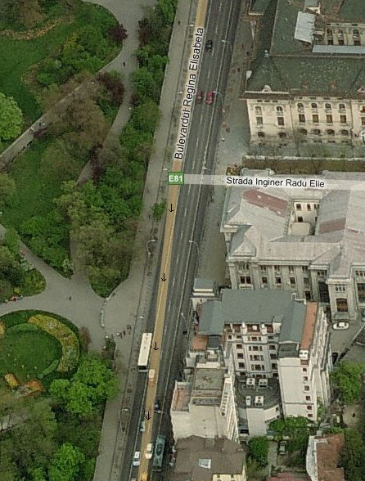Inca un tipic *microcell* Connex, cu un ID din gama 30xx – si instalat pe vremurile bune (adica probabil minim înainte de 2004)…

*Amplasare*

Pe un stâlp RATB situat pe trotuarul din fata intrarii în parcul Cismigiu ; în sensul catre Nord / piata Romana, este exact urmatorul stâlp dupa ce ai trecut de intrarea în parc. Pe trotuarul din fata este intrarea în cladirea Arhivelor nationale.

RBS-ul fiind instalat cu fata catre cladirea Arhivelor nationale iar antena interna fiind directionala, se acopera asadar nu catre Cismigiu (de aceea si *Broadcast*-ul Primarie, si nu Cismigiu) ci catre zona Institutului national al magistraturii / Arhivele / Primaria generala Bucuresti (se vad toate 3 cladirile, de jos în sus).

Ca si strat macrocelular, din câte îmi amintesc zona este sub acoperirea înaltului site 036 Cismigiu (strada Matei Milo). Primaria Bucuresti mai este acoperita din spate – de pe Splai – aparent si de un alt *microcell*, ID 3071 Primarie (pe Splaiul Independentei, montat pe un stâlp din fata intrarii în curtea Detasamentului de pompieri Mihai Voda… lânga benzinaria aceea Petrom)

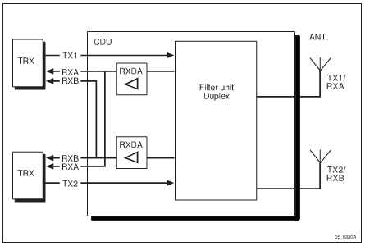

*HW equipment*

* RBS Ericsson 2302 | 2 TRX + Antenna
* Avem asadar un singur RBS, modelul 2302 (acest model fiind din câte se pare mult mai des utilizat decât 2301-ul) din vechea gama de *microcell*-uri Ericsson. Se utilizeaza antena directionala (V-Pol, câstig de vreo 6 dBi si deschidere orizontala undeva pe la 80° cred) integrata în RBS sub *solar shield*-ul din fata. Site-ul nu are PBC (asadar autonomie de 3 minute).

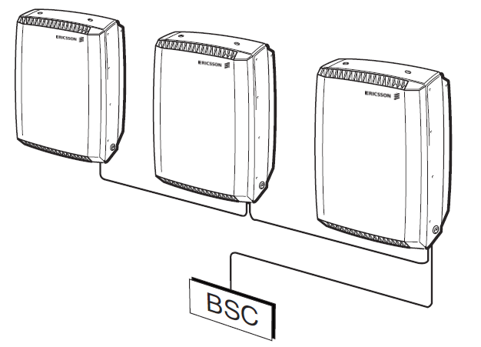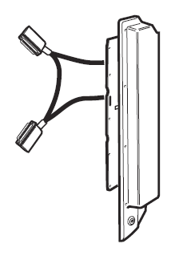

Dupa ce ieri mi-am petrecut toata dupa-amieaza pentru a întelege cum sunt conectate aceste RBS-uri Vodafone din Bucuresti, mi-am dat seama ca fraza mea “*se baga direct pe FO*” este o mare prostie (pentru ca nu poti baga o fibra optica direct în cabinet) ! Nu este nici vorba de HDSL – pentru ca modemul HDSL este optional, si consta într-un alt tip de usita (cea de pe lateral, unde este locasul pentru cheie) mai bombata (poza din dreapta) – tip de usa niciodata întâlnit pe la noi. Asa ca daca nu este nici HDSL atunci ramâne o varianta destul de incredibla – cel putin asa m-i se parea mie la început – de „cascadare” (*cascading*) !

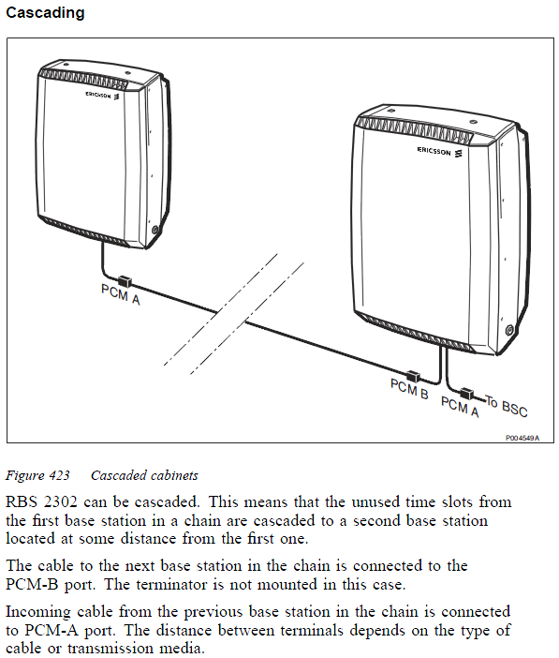Practic se relieaza printr-un cablu toate RBS-urile – însa aparent nu mai mult de 5 unitati – între ele, cel din capat de linie fiind apoi reliat catre BSC !

Aici pe bulevardul Kogalniceanu / Regina Elisabeta avem în total 3 *microcell*-uri, care – posibil sa fie important (ar putea indica faptul ca sunt pe aceasi „cascada”) – poarta toate acelasi nume :

* 3040 Kogalniceanu
* 3039 Kogalniceanu |≈ 350m distanta
* 3038 Kogalniceanu |≈ 270m distanta
* 3037 Universitatii |demontat

Ditantele între ele sunt asadar în medie de aproximativ 300m ; l-am întrebat pe U si mi-a spus ca *se pare ca distantele acestea nu sunt neobisnuite între micro-urile cascadate : cablul de trafic intre ele poate avea lungimi si mai mari (depinde si de sensibilitatea receptorului de linie si de calitatea cablului). Acest cablu de trafic poate fi coaxial (75Ω nesimetric / unbalanced, asemanator sau identic cu cablurile TV) sau torsadat (120 Ω, simetric / balanced, asemanator sau identic cu cablurile obisnuite UTP/STP). HDSL s-ar folosi numai în situatia unor distante mai mari, de ordinul km. Cazul de fata este cel mai simplu, practic o "sarma" care transporta bitii ca atare !*

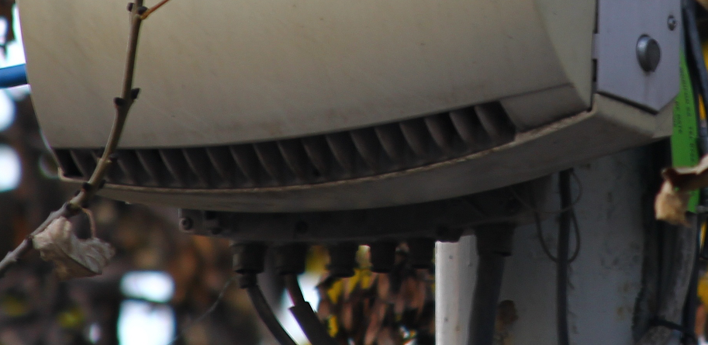

AC

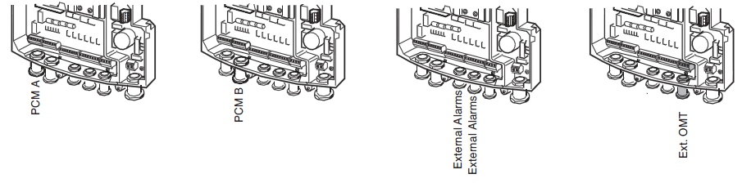

PCM B

PCM A

Din câte am înteles eu, portul **PCM B** al *Interface Box*-ului nu se utlizeaza decât în caz de cascadare ! Asadar ai tot timpul schema PCM A ⇨ PCM B între RBS-ure cascadate, iar la capat ai PCM A ⇨ BSC. Si cel mai interesant este ca se verifica si în practica : vezi foarte bine în poza acestui site ca ambele porturi sunt utilizate (AC fiind cablul de alimentare electrica, este cel mai gros ; Ext. OMT este daca vrei sa poti accesa configuratia RBS-ului de pe PC fara sa te mai sus sus pâna la el, tragi un cablu pâna jos la pamânt si conectezi la el *Operation and Maintenance Terminal*-ul…) ; daca modulul optional *HDSL modem* ar fi fost prezent (usita bombata…) atunci tot aceste 2 porturi ar fi fost utilizate… Acest mod de conectare ar implica faptul ca daca unul dintre BTS-uri « cade », tot sirul este deconectat !?

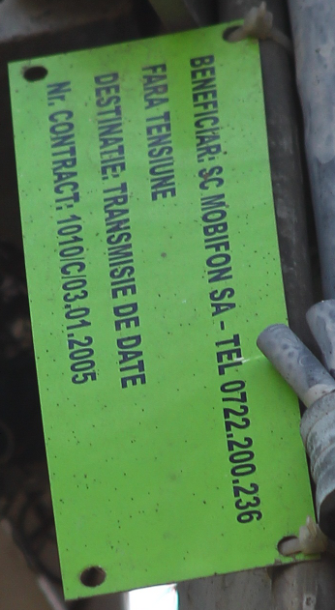Asadar ce concluzie putem trage din asta ? Se poate oare generaliza faptul ca un *microcell* care nu are un cabinet din acela maricel pentru modemuri si/sau un MW este obligatoriu cascadat, mai ales daca vezi ca se utilizeaza ambele porturi PCM A + PCM B ? Este foarte posibil sa fie asa, chiar daca tot sunt putin în ceata cu toate aceste conectari…

In cazul prezent, nu vad exact cum se întâmpla pe 3040 din Piata Kogalniceanu (pozele nu sunt foarte bune, ca ala are montat si MCB-ul pe RBS-ul principal), însa pe 3038 de lânga McDonald’s pare sa fie conectat decât cablul de la PCM A : asadar hai sa ne lansam în pure ipoteze, spunând ca acel 3038 este începutul cascadarii, acest 3039 este site-ul intermediar, iar 3040 este capatul de linie (de aceea si numele Kogalniceanu acordat tuturor acestor site-uri) care apoi este conectat sa zicem la site-ul MW 9121 Felix oficial situat pe blocul din spatele *microcell*-ului ?!?

Se pot citi aici si placutele verzi fixate de pe cablul destinat transmisiei de date si celui electric, si pe ambele scrie Mobifon S.A. cu data de 03/01/2005 ! Ce o însemna asta, ca site-ul a fost construit abia la începutul anului 2005 ?! Nu prea cred, toate microcelulele de pe acest bulevard presupun ca au fost instalate în aceasi perioda (ID-uri care se urmeaza) si nu cred ca au asteptat ei tocmai pâna în 2005, plus ca ar fi instalat noile modele 2308 pe atunci…

*SW configuration*

* Evolutie
* Iunie 2006 ⇨ acelasi BCCH (a rezistat deci noului PDF) / LAC / locatie afisata / tot fara 2ter
* Februarie 2010 ⇨ se pare ca nu avea Hopping

2Ter-ul nu a fost niciodata activ, ceea ce nu prea pare normal dat fiind distanta care îl separa de înaltul site macro 036 Cismigiu (str. Matei Milo)... Absenta de Hopping asta-primavara este totusi mai stranie, este posibil sa nu fi prins eu un apel cu Hopping, cine stie... acum am verificat (da, din intâmplare nu m-am multumit cu CA_List-ul) si avem sigur FH-ul activ

* Vad ca toate aceste *microcell*-uri care cred ca sunt cascaduite (ID 3038 / 3039 / 3040) au acelasi BSIC 6... oare o însemna si asta ceva ?

|  |
| --- |
| BA_List |
| 5 / 7 / 9 / 11 / 13 / 15 / 18 / 20 / 33 / 35 / 37 / 39 / 57 / 61  2Ter-ul fiind inactiv, tot DCS-ul care vine de la 036 Cismigiu (300m Nord-Vest) cade la apa – însa este posibil sa-si fi dorit sa nu încarce stratul macrocelular DCS cu pietonii de pe acest bulevard. Pe GSM900 avem declarate chestii de genul 7 / 11 / 18 de la 036 Cismigiu, BCCH 5 / 9 / 20 de la 055 Kogalniceanu, BCCH 18 de la *microcell* 3038 (McDonald’s) si 61 de la *microcell* 3040 Kogalniceanu, BCCH 39 de la *microcell* 3103 Izvor… toata zona aceasta beneficiând de o acoperire microcelulara foarte foarte dezvoltata ! |

|  |  |
| --- | --- |
| RAM | -111 dBm |

|  |  |
| --- | --- |
| RAR | 2 |

|  |  |
| --- | --- |
| Test 7 | EAHC B | 2Ter 0 |

|  |  |  |
| --- | --- | --- |
| T3212 | 40 | RLT 16 |

|  |  |
| --- | --- |
| MT  MS-TXPWR-MAX-CCH | 5 |33 dBm |

|  |  |
| --- | --- |
| PRP | 4 |
| DSF | 22 |

|  |  |
| --- | --- |
| BA  BS-AG-BLKS-RES | 1 |

|  |  |
| --- | --- |
| CN  CCCH configuration | 0 |Not Combined |

|  |  |
| --- | --- |
| CRH | 8 |